

Laporan Praktikum Algoritma & Pemrograman
  - Semester Genap 2025/2026

SAYA MENYATAKAN BAHWA LAPORAN PRAKTIKUM INI SAYA BUAT DENGAN USAHA SENDIRI TANPA MENGGUNAKAN BANTUAN ORANG LAIN. SEMUA MATERI YANG SAYA AMBIL DARI SUMBER LAIN SUDAH SAYA CANTUMKAN SUMBERNYA DAN TELAH SAYA TULIS ULANG DENGAN BAHASA SAYA SENDIRI.

SAYA SANGGUP MENERIMA SANKSI JIKA MELAKUKAN KEGIATAN PLAGIASI, TERMASUK SANKSI TIDAK LULUS MATA KULIAH INI.

NIM | 71251210
Nama Lengkap | Gabriel Ekklesia
Minggu ke / Materi | 10 / Tipe data list

PROGRAM STUDI INFORMATIKA
FAKULTAS TEKNOLOGI INFORMASI
UNIVERSITAS KRISTEN DUTA WACANA
YOGYAKARTA
2026
BAGIAN 1: MATERI MINGGU INI (40%)
  - Pada bagian ini, tuliskan kembali semua materi yang telah anda pelajari minggu ini. Sesuaikan penjelasan anda dengan urutan materi yang telah diberikan di saat praktikum. Penjelasan anda harus dilengkapi dengan contoh, gambar/ilustrasi, contoh program (source code) dan outputnya. Idealnya sekitar 5-6 halaman.
Sifat Sifat list
List yang terdapat pada python adalah nilai nilai yang dapat diakses hanya menggunakan satu nama. String berbeda dengan list karena string adalah rangkaian dari berbagai karakter, sedangkan list adalah salah satu tipe yang digunakan untuk menyimpan suatu data di variabel. List berisi karakter, integer, float, maupun tipe data lain. Rangkain nilai nilai dapat kita lihat pada gambar dibawah ini yang kita tulis menggunakan []:
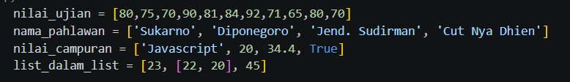
List memiliki perbedaan lain dengan string dikarnakan list bersifat mutable, sedangkan string bersifat immutable. Mutable berarti nilainya dapat diubah secara langsung, seperti yang ditunjukan pada gambar dibawah ini.
List:
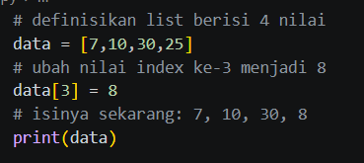
Output yang dihasilkan:
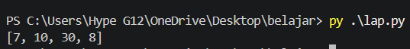
String:
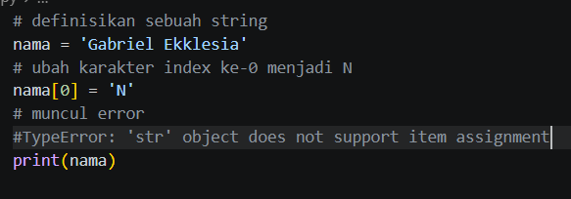
Output yang dihasilkan adalah error dikarenakan tidak dapat kita ubah setelah dibuat. Di code tersebut saya merubah variable nama yang berisi string kemudian saya mengubah karakteer pertama yaitu G atau jika secara index, index ke 0. Operasi ini tidak bisa dijalankan karena pada phyton tidak mendukung perubahan isi string secara langsung berdasarkan index.
Perbedaan selanjutnya adalah jika terdapat dua buah string yang memiliki isinya sama, keduanya mengarah pada objek yang sama. Sedangkan pada list jika terdapat dua buah list yang memiliki isi yang sama , maka keduanya akan menunjukan objek yang berbeda.
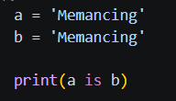
Output yang dihasilkan:
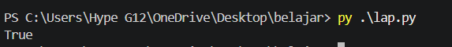
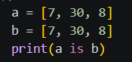
Output yang dihasilkan:
Output yang dihasilkan error dikarenakan meskipun variable a dan variable b memiliki isi yang sama tapi mereka memiliki letak yang berbeda atau berbeda letak penyimpanan. Is digunakan bukan hanya untuk mencek apakah isinya sama melainkan is juga mencari apakah Alamat nya sama atau berbeda.
Mengakses dan Mengubah isi List
kita dapat mengakses eleme list dengan menggunakan indeksnya. Bahkan kita dapat mengubah isi dari list dengan menggunakan indeksnya. Contohnya dapat kita lihat pada gambar dibawah:
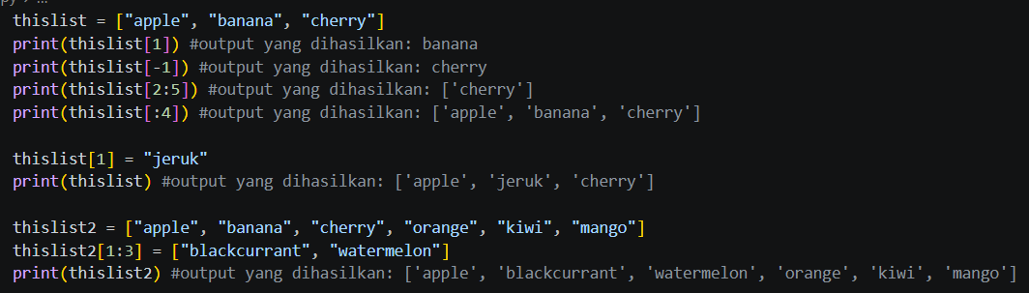

MATERI 3
Fungsi-fungsi untuk list
Penambahan list digunakan dengan menggunakan operator+, pengulangan menggunakan*. Contohnya dapat kita lihat pada gambar dibawah ini:
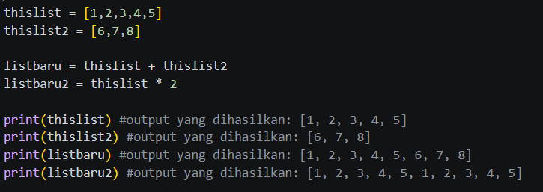
Python memberikan beberapa method tentang list:
- Append. Metode yang digunakan untuk menambah elemen baru dan digabungkan sebagai kesatuan objek pada bagian akhir list.
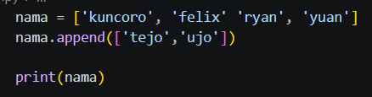
Output:
- extend. Metode yang digunakan untuk menambahkan atau menggabungkan elemen pada sebuah list, dan memperlakukan setiap elemen baru sebagai elemen list secara individu.
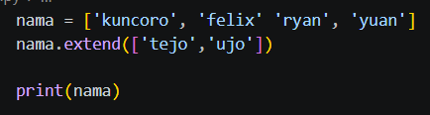
Output:
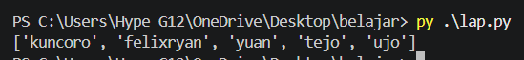
- sort. Metode yang digunakan untuk mengurutkan elemen pada sebuah list.
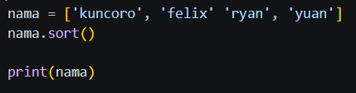
Output:
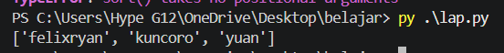
- pop. Metode yang digunakan untuk menghapus elemen pada sebuah list. Jika indeks elemen sudah diketahui dan ingin mendapatkan nilai yang dihapus
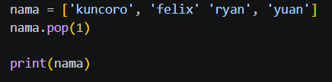
Output:
- del. Metode untuk menghapus elemen list tapi tidak perlu menampilkan elemen yang dihapus.
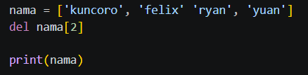
Output:
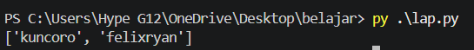
- remove. Metode untuk menghapus elemen list berdasarkan nilai tertentu.
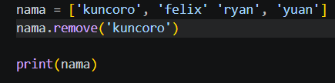
Output:
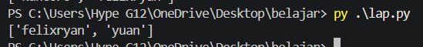
- reverse. Metode untuk membalik urutan list.
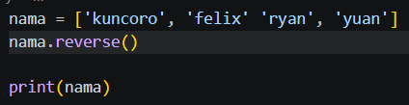
Output:
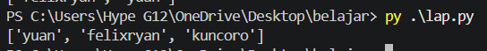
Selain itu terdapat beberapa metode built-in yang dapat diakses oleh list, yaitu:
- min(): untuk mengetahui nilai minimal dari elemen list (angka). Contoh:
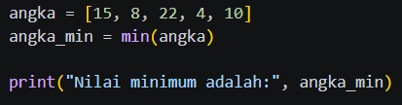
Output:
- max(): untuk mengetahui nilai maksimal dari elemen list (angka). Contoh:
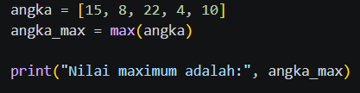
output:
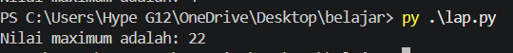
- sum(): untuk mengetahui jumlah dari total elemen list (angka). Contoh:
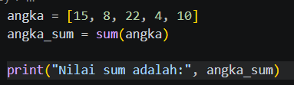
Output:
- len(): untuk mengetahui panjang list. Contoh:
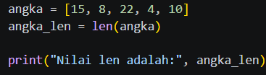
Output:
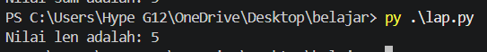
List juga dapat dilakukan list comprehension. Dengan sintaks ini operasi pada list jadi lebih singkat. Contoh berikut adalah list comprehension untuk memeriksa apakah dalam elemen list mengandung substring "or".
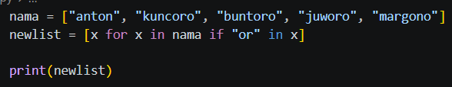
Contoh untuk mengubah semua elemen list menjadi huruf besar.
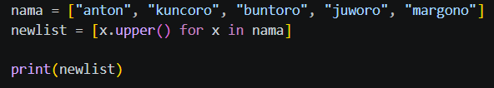
Contoh untuk memeriksa mengambil elemen list yang panjangnya lebih dari 6 huruf.
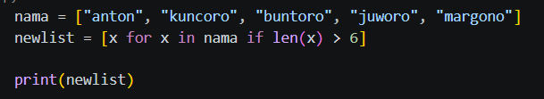
List Sebagai Parameter Fungsi
Jika list digunakan sebagai parameter fungsi maka memiliki sifat yang juga mutable, sehingga apa yang anda ubah di dalam fungsi akan mengubah nilai aslinya.
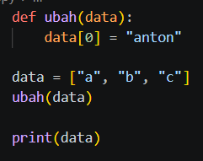
euntungan Menggunakan List sebagai Parameter:
1. Fleksibilitas: fungsi dapat memproses berbagai jenis data dengan menggunakan list.
2. Reusabilitas: fungsi dapat digunakan kembali dengan list yang berbeda.
3. Pembagian Tugas: list dapat membantu membagi tugas menjadi bagian-bagian yang lebih kecil.
4. Pengorganisasian Data: list membantu mengorganisir data sebelum diproses oleh fungsi. Contoh lain untuk menghapus elemen pertama list:
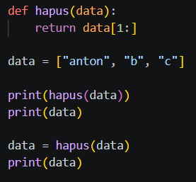

BAGIAN 2: LATIHAN MANDIRI (60%)
  - Pada bagian ini anda menuliskan jawaban dari soal-soal Latihan Mandiri yang ada di modul praktikum. Jawaban anda harus disertai dengan source code, penjelasan dan screenshot output.

SOAL 1
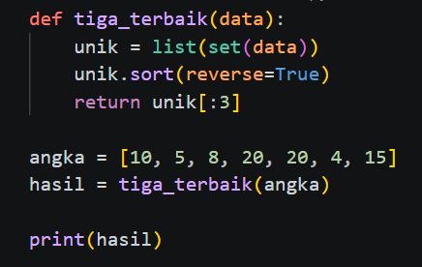
fungsi bernama tiga_terbaik dengan parameter data denga isi angka. unik = list(set(data))
Mengubah list menjadi set untuk menghapus angka yang duplikat, lalu dikembalikan lagi ke bentuk list. laluunik.sort(reverse=True) Mengurutkan angka dari terbesar ke terkecil. return unik[:3] Mengambil 3 angka pertama (yang terbesar) dari list. angka = [10, 5, 8, 20, 20, 4, 15]. Data awal (ada angka yang sama yaitu 20). Hasil = tiga_terbaik(angka)
Memanggil fungsi untuk mencari 3 angka terbesar. print(hasil) Menampilkan hasil.
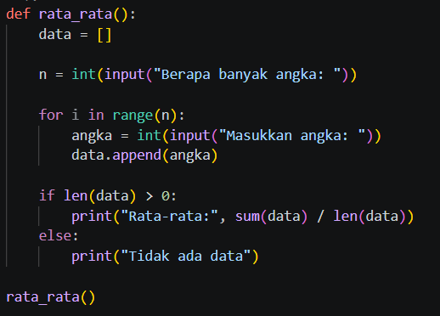
SOAL 2

Kita menggunakan fungsi yang bernama rata_rata yang kita gunakan untuk menghitung nilai rata rata berdasarkan angka yang diinput atau yang dimasukan. Kita buat list kosong bernama data untuk menyimpan angka-angka yang nanti dimasukkan oleh user. User diminta memasukkan jumlah angka (n) yang ingin dihitung rata-ratanya. Input ini diubah menjadi tipe integer dengan int(). Kemudian pada for I in range code itu untuk mengulang sebanyak n kali. Lalu if len berfungsi untuk mencek apakah list kosong. Lalu sum(data) / len(data), sum untuk kita mengetahui jumlah semua angka lalu len itu kita gunakan untuk banyak data jadi hasilnya adalah rata rata. Yang terakhir adalah rata_rata() itu berfungsi untuk menjalankan program.

SOAL 3
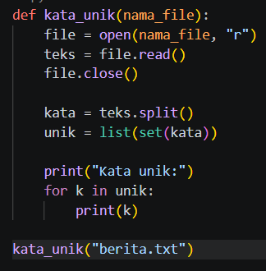
Kita membuat sebuah fungsi bernama kata unik yang menerima parameter nama file. File itu dibuka dalam mode baca dan kemudian disimpan ke dalam variabel kemudian file tersbut ditutup. Selanjutnya kita menggunakan split untuk memisahkan kata menjadi list kata berdasarkan spasi. List berfungsi untuk menngubah Kembali kata kedalam list lalu kemudian menghapus duplikat kata menggunakan set(kata). Print berfungsi untuk menampilkan judul output. Lalu for k in unik berfungsi sebagai loop setiap kata unik dan untuk menampilkan satu persatu. Kata uni(“berita.txt”) untuk menjalankan fungsi dari program yang telah dibuat.
Link GITHUB: https://github.com/gilbetjuliesa-crypto/71251210_Gabriel_Ekklesia.git

